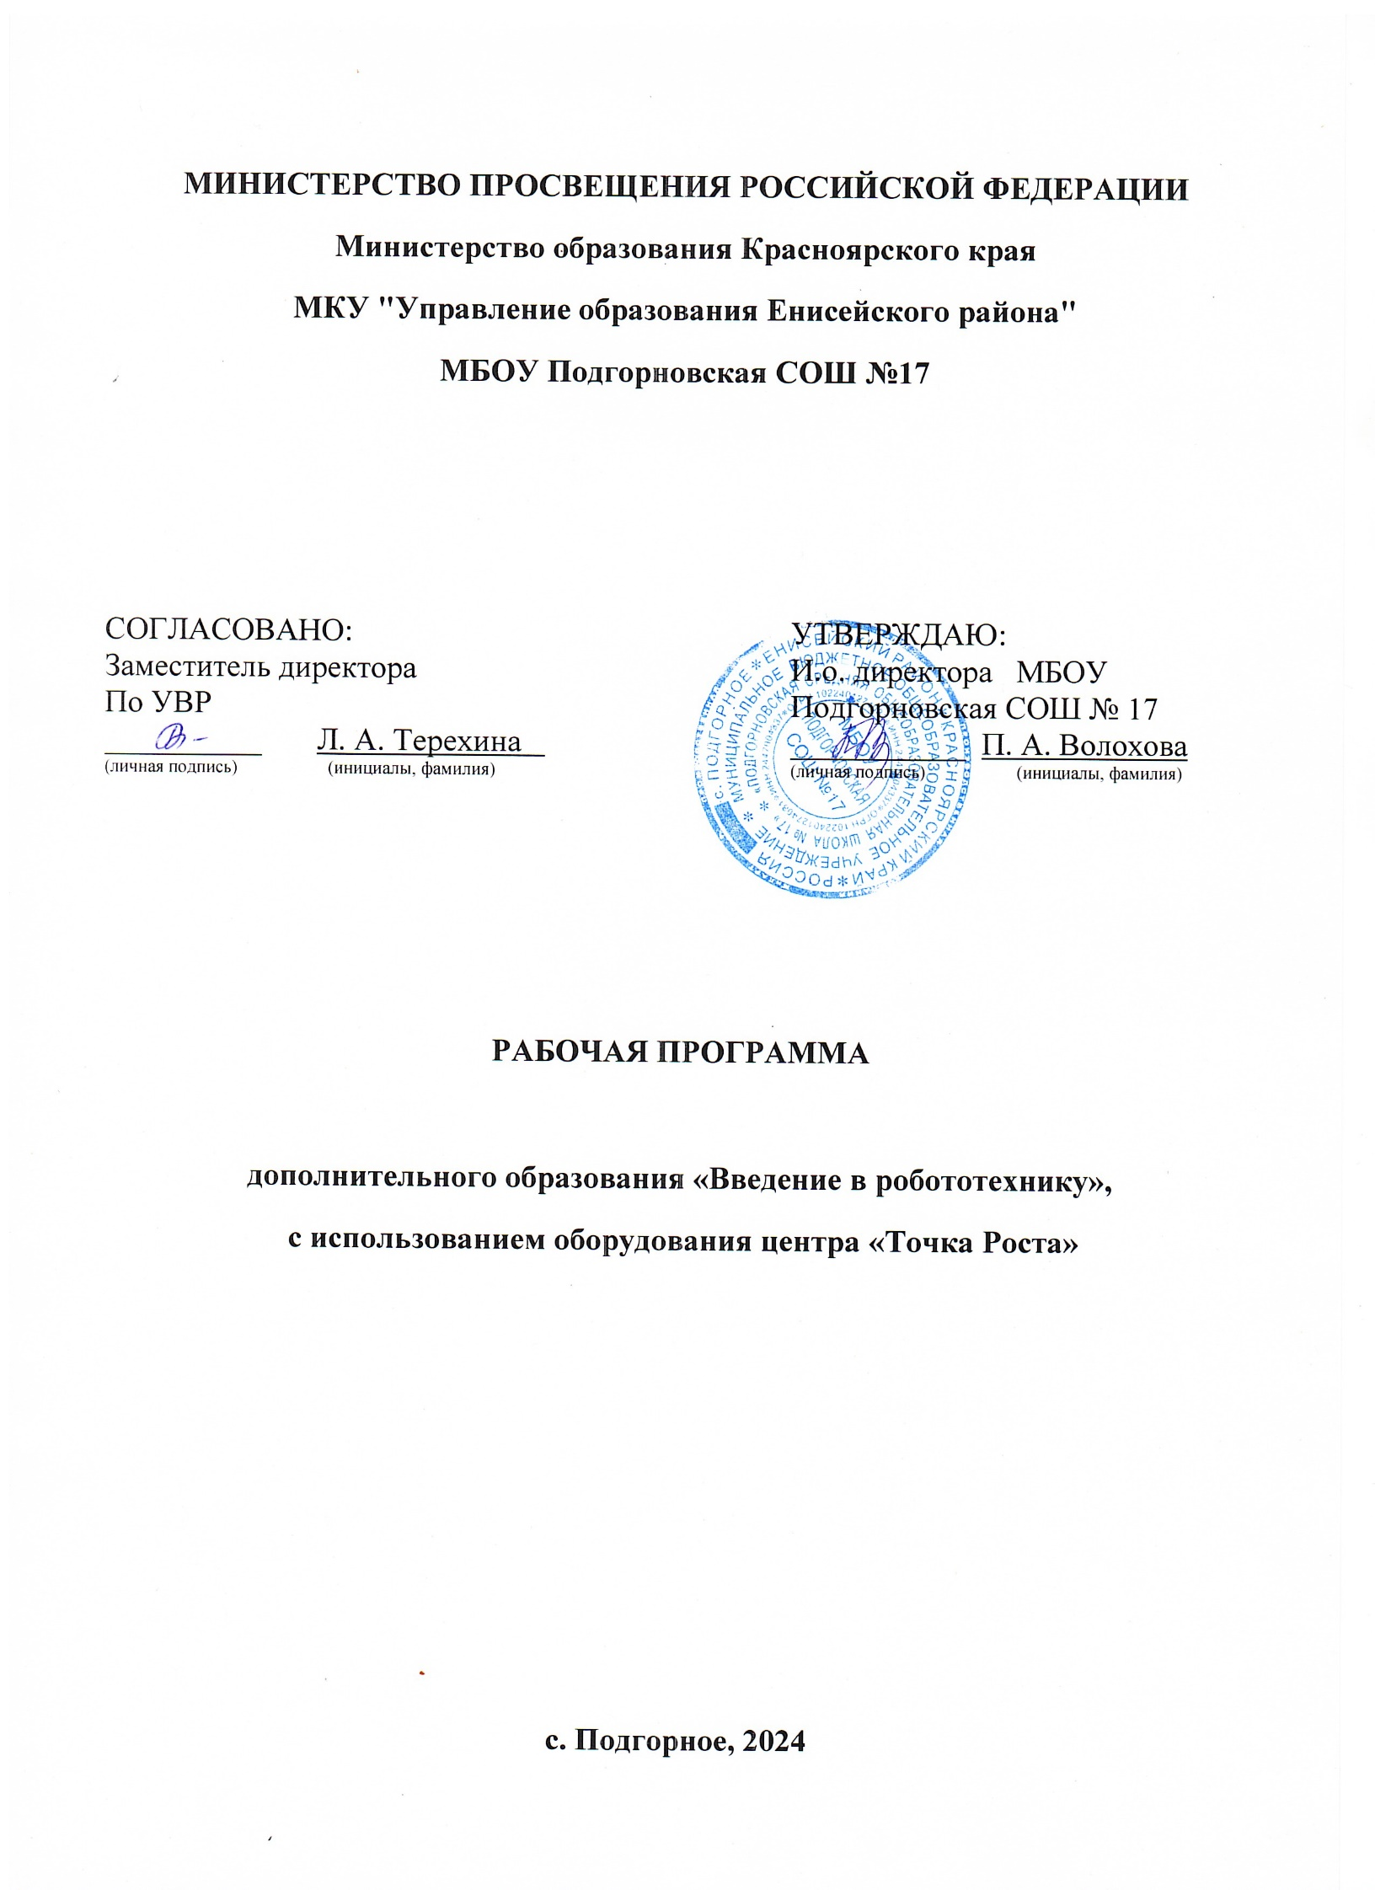

Краткое описание программы
Программа «Введение в робототехнику» направлена на формирование компетентности
«Техническая грамотность» в следующем формате: участниками являются учащиеся 5-11 классов в количестве 17 человек, программа реализуется в очной форме, продолжительность программы - 34 часа, 1 раз в неделю, мониторинг образовательных результатов проводится в форме диагностики.
Дополнительная общеобразовательная общеразвивающая программа «Введение в робототехнику» основана на следующих документах:
- Федеральный Закон от 29.12.2012 № 273-ФЗ «Об образовании в РФ»;
- Концепция развития дополнительного образования детей (Распоряжение Правительства РФ от 4 сентября 2014 г. № 1726-р);
- Постановление Главного государственного санитарного врача РФ от 04.07.2014 №
41 «Об утверждении СанПиН 2.4.4.3172-14 «Санитарно-эпидемиологические требования к устройству, содержанию и организации режима работы образовательных организаций дополнительного образования детей»
- Письмо Минобрнауки России от 11.12.2006 г. № 06-1844 «О примерных требованиях к программам дополнительного образования детей»
- Приказ Министерства образования и науки Российской Федерации (Минобрнауки России) от 29 августа 2013 г. № 1008 г. Москва «Об утверждении Порядка организации и осуществления образовательной деятельности по дополнительным общеобразовательным программам».
- Устав МБОУ Подгорновская СОШ №17;
- Правила внутреннего распорядка МБОУ Подгорновская СОШ №17;

ПОЯСНИТЕЛЬНАЯ ЗАПИСКА

Актуальность данной программы состоит в том, что технологии образовательной робототехники способствуют эффективному овладению обучающимися универсальными учебными действиями, так как объединяют разные способы деятельности при решении конкретной задачи.
Кружок «введение в робототехнику» предназначен для того, чтобы учащиеся имели представления о мире техники, устройстве конструкций, механизмов и машин, их месте в окружающем мире. Реализация данного кружка позволяет стимулировать интерес и любознательность, развивать способности к решению проблемных ситуаций умению

исследовать проблему, анализировать имеющиеся ресурсы, выдвигать идеи, планировать решения и реализовывать их, расширить технический и математический словари ученика. Кроме этого, помогает развитию коммуникативных навыков учащихся за счет активного взаимодействия детей в ходе групповой проектной деятельности.
Программа дополнительного образования по технической направленности
«Введение в робототехнику» носит образовательно-воспитательный характер и направлена на осуществление следующей цели:
  - формирование у учащихся способности и стремления к увеличению количества и повышению уровня своих знаний, умений, навыков в области инновационных технологий на основе конструирования и программирования роботов LEGO Mindstorms EV3.

Задачи:
- Стимулировать мотивацию учащихся к получению знаний, помогать формировать творческую личность ребенка.
- Развивать интерес к технике, конструированию, программированию, высоким технологиям.
- Развивать конструкторские, инженерные и вычислительные навыки.
- Формировать мелкой моторики.
- Формировать умения достаточно самостоятельно решать технические задачи в процессе конструирования моделей.
Отличительные особенности программы:
  - в содержании программы интегрированы задания из различных областей знаний: физики, математики, информатики;
  - на каждом занятии организуется творческая и исследовательская работа.
Возраст – программа дополнительного образования по технической направленности «Введение в робототехнику» предназначена для обучающихся 10-17 лет.
Срок реализации – 1 год.

Основные результаты освоения программы
Компетентностный образовательный результат – компетентность «Техническая грамотность»
- это способность и стремление при конструировании называть детали механизма технически правильным языком, понимая принцип его работы.

Предметный материал
В ходе занятий происходит:
  - развитие конструкторских, инженерных и вычислительных навыков;
  - развитие интеллектуальных способностей.

Предметный продукт
Участие в соревнованиях различного уровня, изготовление моделей роботов.

Педагогические технологии
- Возраст участников- 10-17 лет.
- Количество участников - 17 человек.
- Групповая структура - разновозрастные группы, малые группы, индивидуальные занятия.
- Особые требования к участникам - с. Подгорное.
- Форма проведения - очная.
- Характеристика пространства реализации - занятия проводятся в кабинете.
- Продолжительность реализации- 12 месяцев.
- Объем практики - 47 часов.
- Характеристика временного режима реализации - практика реализуется с сентября по май в формате 45-минутных занятий один раз в неделю.
- Используемые образовательные инструменты - беседа, игра, зачёт, соревнование, практическое занятие, творческое занятие
- Форма предъявления предметных продуктов - участие в муниципальных соревнованиях, итоговая презентация работ обучающихся.
- Форма мониторинга образовательных результатов – тестирование, решение ситуационных задач направленное на проверку умений использовать приобретенные знания на практике, защита проектов
- Требования к педагогам - практика реализуется одним педагогом.

Структура СМОР
- Компетентность «Техническая грамотность» – это способность и стремление при конструировании называть детали механизма технически правильным языком, понимая принцип его работы.
- Примеры заданий СМОР:
  - зачёт по программированию;
  - проект «Мой робот»
- Формат проведения:
  - Зачёт включает в себя 3 теоретических и 2 практических задания по темам, связанным с программированием и частями робота;

  - Проект «Мой робот» проводится в виде презентации и сборки модели робота.

Содержание курса
Тема 1. Введение (1 ч.)
Теория: Правила поведения при работе с микросхемами. Правила техники безопасности.

Тема 2. Основы радиоэлектроники (1 ч.)
Теория: Понятие электрический ток, напряжение, сила тока, закон Ома, знакомство с мультиметром.
Практика: Применение закона Ома для создания электрических цепей, составление электрических цепей, применение мультиметра.

Тема 3. Схема. Условно – графическое изображение (1 ч.)
Теория: Знакомство с радиоэлементами, изображениями на схеме. Практика: Составление схем электрических цепей.

Тема 4. Принципиальная электрическая схема. (1 ч.)
Теория: Понятие электрической схемы.
Практика: Составление принципиальной электрической схемы, монтаж и отладка.

Тема 5. Электроприводы. Редукторы (2 ч.)
Теория: Обзор робототехнических приводов. Знакомство с основными видами электродвигателей. Способы передачи движения. Понятие о редукторах.
Практика: Подключение электродвигателей, редукторов.

Тема 6. Непрограммируемые роботы (2 ч.)
Теория: Роботы на транзисторах. Знакомство с микросхемой и ее возможностями. Практика: Подключение микросхем. Составление графических схем.

Тема 7. Микроконтроллер (2 ч.)
Теория: Знакомство с микроконтроллером LEGO Mindstorms EV3. Практика: Подключение микроконтроллера LEGO Mindstorms EV3. Тема 8. Интерфейс работы с Arduino (2 ч.)
Теория: Понятие среды разработки LEGO Education.
Практика: Формирование умений работать в программе LEGO Education.

Тема 9. Свет и звук. (2 ч.)
Теория: Знакомство со светодиодом, индикаторами, дисплеем и пьезоэлементом. Практика: Подключение светодиодов, семисегментного индикатора, ЖК дисплея и пьезоэлемента.

Тема 10. Управление (2 ч.)

Теория: Знакомство с кнопками и джойстиками. Практика: Подключение кнопок и джойстика.

Тема 11. Сервопривод (1 ч.)
Теория: Изучение сервопривода.
Практика: Составление схем работы сервопривода. Подключение и программирование сервопривода.

Тема 12. Датчики расстояния (2 ч.)
Теория: Знакомство с датчиками измерения расстояния.
Практика: Соединение датчиков расстояния и сервоприводов, поворот в определенную сторону. Объезд препятствия.

Тема 13. Датчики и модули (2 ч.)
Теория: Знакомство с датчиками температуры, влажности.
Практика: Подключение датчиков, составление схемы, подключение к плате. Подключение Wi-Fi и Bluetooth модулей.

Тема 14. Драйвер двигателя (2 ч.)
Теория: Знакомство с драйвером двигателя.
Практика: Создание программы работы двигателя в LEGO Education.

Тема 15. Линейная программа (1 ч.)
Теория: Понятие линейной программы.
Практика: Сборка простой модели. Движение вперед назад.

Тема 16. Разветвляющаяся программа (2 ч.)
Теория: Понятие разветвляющейся программы. Практика: Сборка модели, движущейся по линии. Тема 17. Умный робот (2 ч.)
Теория: Знакомство с алгоритмом работы робота с дальномером.
Практика: Сборка модели с сервоприводом и ультразвуковым дальномером, объезжающим препятствия.

Тема 18. Проект «Мой робот» (4 ч.)
Теория: Составление алгоритма работы робота. Практика: Сборка собственной модели.

Тема 19. Демонстрация моделей (2 ч.)
Практика: Презентация проекта.

Учебный план

№ | Название темы | Количество часов |  |  | Формы  аттестации/контроля
 |  | Всего | Теория | Практика
1. | Введение | 1 | 1 |  | текущий
2. | Основы радиоэлектроники | 1 | 0,5 | 0,5 | текущий
3. | Схема. Условно – графическое  изображение | 1 | 0,5 | 0,5 | текущий
4. | Принципиальная электрическая  схема | 1 | 0,5 | 0,5 | текущий
5. | Электроприводы. Редукторы | 2 | 1 | 1 | текущий
6. | Непрограммируемые роботы | 2 | 1 | 1 | текущий
7. | Микроконтроллер | 2 | 1 | 1 | текущий
8. | Интерфейс работы с Arduino | 2 | 1 | 1 | текущий
9. | Свет и звук | 2 | 1 | 1 | текущий
10. | Управление | 2 | 1 | 1 | текущий
11. | Сервопривод | 1 | 0,5 | 0,5 | текущий
12. | Датчики расстояния | 2 | 1 | 1 | текущий
13. | Датчики и модули | 2 | 1 | 1 | текущий
14. | Драйвер двигателя | 2 | 1 | 1 | текущий
15. | Линейная программа | 1 | 0,5 | 0,5 | текущий
16. | Разветвляющаяся программа | 2 | 1 | 1 | текущий
17. | Умный робот | 2 | 1 | 1 | текущий
18. | Проект «Мой робот» | 4 | 1 | 3 | текущий
19. | Демонстрация моделей | 2 |  | 2 | итоговый

Уровни освоения программы
Стартовый уровень. Предполагает использование материала минимальной сложности, несущий ознакомительный, информационный и инструктивный характер предлагаемого для освоения содержания программы, формирования творческих способностей детей, удовлетворение их индивидуальных потребностей
Базовый уровень. На этом этапе дети выполняют стандартные задачи конструирования и программирования. Этот этап является базовым именно здесь, дети получают основные навыки робототехники в целом. Он является основным и поэтому в моей программе на него отведено больше часов чем на остальные этапы. На этом этапе предусмотрена аттестация учащихся.

Продвинутый уровень. На этом этапе дети делают первые попытки создать свои собственные программируемые модели роботов, аппаратов, машин, манипуляторов. Учатся работать с проектной и технологической документацией, проводить испытания и вносить изменения в конструкцию. Им предоставляется возможность использовать дополнительные материалы, что вносит в процесс дополнительные технологические операции, связанные с обработкой этих материалов, работа с чертежами и технологическими картами. Материал для работы может быть различным, чаще всего дети выбирают пластик и картон.

КАЛЕНДАРНО-ТЕМАТИЧЕСКИЙ ПЛАН

№ п/п | Месяц | Число | Время  проведения занятий | Форма занятия | Кол-во часов | Тема занятия | Место проведения | Форма контроля
1 | 10 | 6 |  | Беседа | 1 | Правила поведения при работе с  микросхемами |  | текущий
2 | 10 | 13 |  | Лекция | 1 | Понятие электрический ток, напряжение, сила тока, закон Ома,  знакомство с мультиметром |  | устный опрос
3 | 10 | 20 |  | Лекция | 1 | Знакомство с радиоэлементами,  изображениями на схеме |  | текущий
4 | 10 | 27 |  | Лекция | 1 | Электрическая схема |  | тест
5 | 11 | 3 |  | Практическая | 1 | Составление принципиальной  электрической схемы, монтаж и отладка. |  | текущий
6 | 11 | 10 |  | Лекция | 1 | Обзор робототехнических  приводов. Понятие о редукторах. |  | текущий
7 | 11 | 17 |  | Практическая | 1 | Знакомство с основными видами  электродвигателей. Способы передачи движения. |  | текущий
8 | 11 | 24 |  | Беседа | 1 | Знакомство с микросхемами и ее  возможностями. |  | текущий
9 | 12 | 1 |  | Практическая | 1 | Роботы на транзисторах. |  | тест

10 | 12 | 8 |  | Лекция | 1 | Знакомство с микроконтроллером  LEGO EV3 |  | текущий
11 | 12 | 15 |  | Практическая | 1 | Сборка микроконтроллера |  | текущий
12 | 12 | 22 |  | Исследовательская | 1 | Среда разработки LEGO  Mindstorms Education EV3 |  | текущий
13 | 12 | 29 |  | Практическая | 1 | Работа в среде LEGO Mindstorms  Education EV3 |  | промежуточный,  зачёт
14 | 01 | 12 |  | Лекция | 1 | Изучение сервопривода. |  | текущий
15 | 01 | 19 |  | Практическая | 1 | Подключение сервоприводов.  Программирование сервоприводов |  | текущий
16 | 01 | 26 |  | Лекция | 1 | Подключение кнопок и  джойстика. |  | текущий
17 | 02 | 2 |  | Практическая | 1 | Подключение кнопок и  джойстика. |  | текущий
18 | 02 | 9 |  | Беседа | 1 | Подключение блока управления  LEGO к компьютеру. |  | текущий
19 | 02 | 16 |  | Практическая | 1 | Подключение и  программирование. |  | текущий
20 | 03 | 2 |  | Исследовательская | 1 | Знакомство с датчиками  измерения расстояния. |  | текущий
21 | 03 | 9 |  | Практическая | 1 | Соединение датчиков расстояния и сервоприводов, поворот в  определенную сторону. |  | текущий
22 | 03 | 16 |  | Исследовательская | 1 | Знакомство с датчиками |  | текущий

 |  |  |  |  |  | температуры, влажности.
23 | 03 | 23 |  | Практическая | 1 | Подключение Wi-Fi и Bluetooth  модулей. |  | текущий
24 | 03 | 30 |  | Исследовательская | 1 | Знакомство с дополнительными  элементами конструктора. |  | текущий
25 | 04 | 6 |  | Практическая | 1 | Подключение нескольких  датчиков. |  | текущий
26 | 04 | 13 |  | Лекция | 1 | Сборка простой модели. |  | текущий
27 | 04 | 20 |  | Практическая | 1 | Движение вперед назад. |  | текущий
28 | 04 | 27 |  | Лекция | 1 | Движения по линии. |  | текущий
29 | 05 | 4 |  | Практическая | 1 | Сборка модели, движущейся по  линии. |  | текущий
30 | 05 | 4 |  | Беседа | 1 | Робот. |  | текущий
31 | 05 | 11 |  | Практическая | 1 | Сборка модели с сервоприводом и ультразвуковым дальномером,  объезжающим препятствия. |  | текущий
32 | 05 | 11 |  | Исследовательская | 1 | Сборка собственной модели. |  | текущий
33 | 05 | 18 |  | Исследовательская | 1 | Программирование собственной  модели. |  | текущий,  презентация
34 | 05 | 25 |  | Защита проектов | 1 | Демонстрация моделей. |  | итоговый, проект

УСЛОВИЯ РЕАЛИЗАЦИИ ПРОГРАММЫ.

Во время занятий дети могут сидеть за столами, расставленными рядами. Главное, чтобы дети не мешали друг другу, а педагог мог свободно подойти к каждому ребенку. Стол и стул должны соответствовать росту ребенка, а рабочее место должно быть хорошо освещено.

Материально- техническое обеспечение
Занятия кружка будут проходить в кабинете информатики, площадью 41 м².

Наименование оборудования | Кол-во
Стол ученический | 8 шт.
Стол учительский | 1 шт.
Стол компьютерный | 5 шт.
Стул ученический | 16 шт.
Стул учительский | 1 шт.
Магнитно - маркерная доска | 1 шт.
Классная доска | 1 шт.
Мультмедиапроектор | 1 шт.
Ноутбук | 1 шт.
Принтер | 1 шт.
Акустическая система | 1 шт.
Компьютер | 5 шт.
Набор конструктор | 2 шт.

Перечень оборудования:
- Компьютеры
- Наборы для робототехники

Информационное обеспечение:
- Среда разработки LEGO Education;
- ИКТ;
- https://nsportal.ru;
- http://infourok.ru;
- https://kopilkaurokov.ru;
- https://amperka.ru;
- https://tinkercad.com;
- https://youtube.com

Кадровое обеспечение:
Педагог дополнительного образования Терехин Никита Сергеевич

Формы отслеживания и фиксации образовательных результатов
  - тестирование;
  - проект

Формы предъявления и демонстрации образовательных результатов
  - фото;
  - презентация

Оценочные материалы
  - проектное оценивание

Методы обучения и воспитания:
- практический;
- игровой

Формы организации образовательного процесса:
- индивидуальная;
- групповая

Педагогические технологии
  - технология индивидуализации обучения;
  - технология группового обучения;
  - технология проектного деятельности;
  - технология разноуровневого обучения;
  - коммуникативная технология

